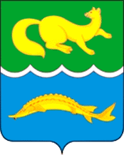

РЕШЕНИЕ

22.02.2019 Вороговский сельсовет № 39-130
«О бюджете Вороговского сельсовета на 2019 год
и плановый период 2020 – 2021 годов»

В соответствии со ст. 185 Бюджетного кодекса Российской Федерации, ст. 52 Федерального закона от 06.10.2003 № 131-ФЗ «Об общих принципах организации местного самоуправления в Российской Федерации», руководствуясь Уставом Вороговского сельсовета Вороговский сельский совет депутатов РЕШИЛ:

1.Объём софинансирования за счёт местного бюджета на содержание дорог местного значения утвердить в размере 1,9 %.

2. Настоящее Решение подлежит официальному опубликованию и вступает в силу с 1 января 2019 года, но не ранее дня, следующего за днем его официального опубликования.
Зам.Председателя сельского Совета депутатов  _________ Н.В.Смирнова | Глава Вороговского сельсовета  _________ М.П.Пшеничников

